Федеральное государственное бюджетное образовательное учреждение высшего образования «Сибирский государственный университет телекоммуникаций и информатики»

Кафедра вычислительных систем

Расчетно-графическое задание по дисциплине

«Архитектура вычислительных систем»

Вариант 12

Выполнил:

Студент гр. ИП-715

Пляскина А.Ю.

Проверил:

к.т.н доцент кафедры ВС

Ефимов А.В.

Новосибирск 2019

ОГЛАВЛЕНИЕ

ЗАДАНИЕ 1 3

1.1 Задание 3

1.2 Общие сведения 3

1.3 Характеристики 4

1.4 Иерархия структур коммуникационных сетей 4

1.5 Вывод 10

ЗАДАНИЕ 2 12

2.1 Задание 12

2.2 Функция восстановимости 12

2.3 Функция готовности ЭВМ 14

СПИСОК ИСПОЛЬЗОВАННОЙ ЛИТЕРАТУРЫ 16

# ЗАДАНИЕ 1

## Задание

Осуществить анализ иерархии структур коммуникационных сетей суперВС Lassen (№ 10 в списке Top500).

## Общие сведения

Lassen – суперкомпьютер Ливерморской национальной лаборатории имени Лоуренса (LLNL). Он вошел в топ-10 самых мощных суперкомпьютеров Top500, объявленных на Международной конференции суперкомпьютеров в июне 2019 года, с оценкой теста High Performance Linpack (HPL), равной 18,2 petaFLOPS (18,2 квадриллиона точечных операций в секунду).

Lassen похожа на классифицированную систему Sierra, но меньше по размеру: пиковая производительность 23 petaFLOPS против пиковой производительности Sierra 125 petaFLOPS.

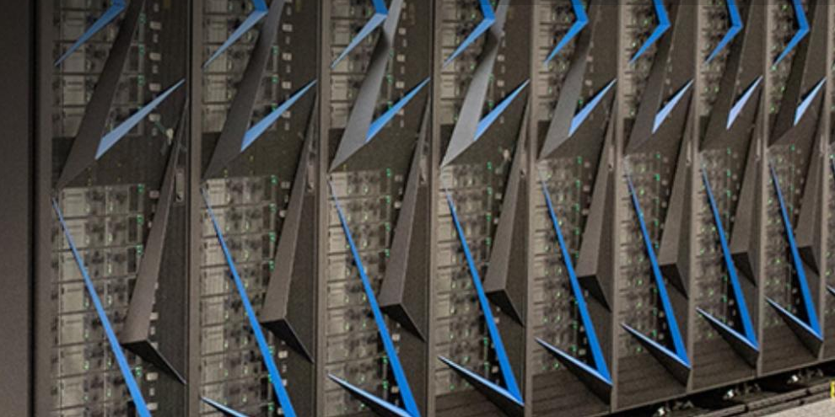

Рисунок 1. Суперкомпьютерный комплекс Lassen

Lassen предназначен для несекретного моделирования и анализа. Используется совместно программами «Многопрограммные и институциональные вычисления» (M&IC) и «Расширенное моделирование и вычисления» (ASC).

## Характеристики

Lassen относится к кластерам общего назначения (OCF) и имеет следующие технические характеристики и программное обеспечение:

* Процессоры: IBM POWER9 22C 3.5ГГц
* Графические процессоры: NVIDIA Tesla V100 (Volta)
* Узлов входа: 2
* Всего узлов: 795
* Всего ядер: 34848
* Ядер на узел: 44
* Память: 253440 ГБ
* Память процессора: 256 ГБ на узел
* Память GPU: 64 ГБ на узел
* Пиковая пропускная способность памяти одного процессора: 170 ГБ/сек.
* Операционная система: Red Hat Enterprise Linux
* Параллельная файловая система: IBM Spectrum Scale (GPFS)
* Пакетная система: IBM Spectrum LSF
* Охлаждение узлов с помощью водяной системы

Пиковая производительность:

* Процессоров: 855 TFLOPS (855 триллиона операций с плавающей запятой в секунду)
* GPU: 22192 TFLOPS
* Процессоры и графические процессоры: 23047 TFLOPS

## Иерархия структур коммуникационных сетей

Начнем рассматривать суперкомпьютер Lassen c наименьшей единицы – ядра. Каждый процессор POWER9 суперкомпьютера Lassen содержит 22 ядра. Благодаря встроенному коммутатору, соединяющему ядра с памятью, графическими процессорами и т.д. совокупная пропускная способность высокопроизводительной матрицы на кристалле 7 ТБ/с

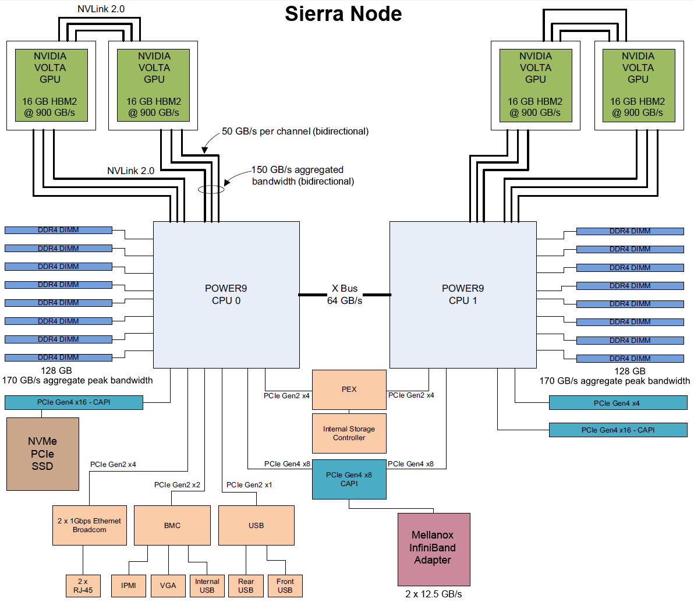

Рис.2. Диаграмма узлов POWER9

Для связи графических процессоров друг с другом и с центральными процессорами используется высокоскоростная технология межсетевого взаимодействия NVIDIA для ускоренных вычислений на GPU NVLink 2.0.

Технология NVLink 2.0 поддерживает до 6 ссылок на один графический процессор. Каждая ссылка обеспечивает двунаправленное соединение со скоростью 50 ГБ/с к другому графическому процессору или ЦП (центральному процессору), что обеспечивает суммарную пропускную способность 300 ГБ/с.

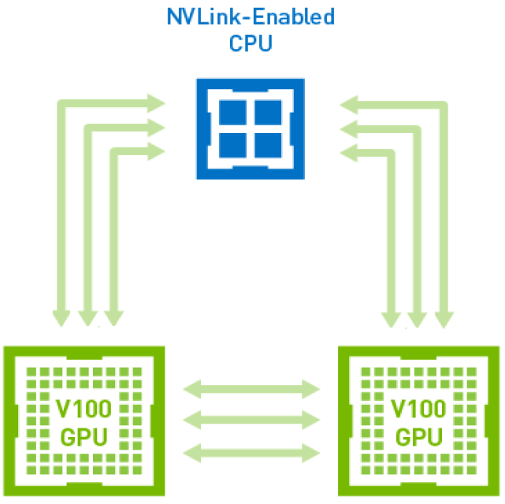

Рис. 3. V100 с подключенным NVLink GPU-GPU и GPU-CPU

Каждый ЦП подключен к 2 графическим процессорам по 3 NVLink в каждом. Эти графические процессоры соединены друг с другом 3 NVLinks каждый (см. рис. 3). Но графические процессоры на разных процессорах не соединяются друг с другом с помощью NVLinks.

Центральные процессоры соединяются с контроллерами, устройствами ввода и вывода и пр. с помощью шины PCI Express 4.0 (PCIe) со скоростью обмена до 16 Гбит/с на линию. PCI на физическом уровне шиной не является, будучи соединением типа «точка-точка». Использует высокопроизводительный физический протокол, основанный на последовательной передаче данных. Устройства PCI Express взаимодействуют между собой через среду, образованную коммутаторами, при этом каждое устройство напрямую связано соединением типа точка-точка с коммутатором.

Шина QuickPath (QPI) осуществляет связь между центральным процессором и северным мостом материнской платы. Она является последовательной кэш-когерентной шиной типа точка-точка, разработанной фирмой Intel для соединения процессоров в многопроцессорных системах и для передачи данных между процессором и чипсетом.

До шести графический процессор, два центральных процессор, диски (2 отсека для дисков: для 2 жестких дисков (HDD) или 2 твердотельных дисков (SSD)) и прочее образуют узел кластера.

Узел является основным блоком кластера Linux, который, по сути, является автономным, бездисковым, многоядерным независимым компьютером. Управление узлами происходит по сети с узла «управления».

Узлы подразделяются на типы: узлы входа в систему (для интерактивной работы), отладочные (для тестирования, создания прототипов, отладки и небольших коротких работ), пакетные (для производственных работ), узлы ввода-вывода и узлы обслуживания (управления).

Узлы являются частью «Scalable Unit» (масштабируемая единица) или же сокращенно SU. Кроме узлов туда входят коммутаторы, разное оборудование управления, рамки, достаточные для размещения всего необходимого оборудования.

Связь между узлами происходит с помощью коммутаторов первого уровня. А связь между несколькими SU происходит с помощью коммутаторов второго уровня.

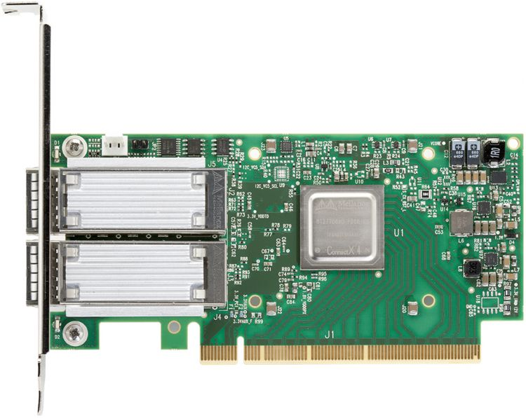 Рис. 4.Адаптер Mellanox EDR InfiniBand

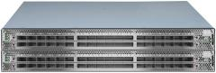

Рис. 5.Mellanox Switch-IB с 36 портами

На один узел у суперкомпьютеров типа Sierra, к которому и относится Lassen, приходится один двухпортовый адаптер Mellanox EDR infiniBand с передачей данных 100Гбит/с (см. рис. 4). Порты адаптера подключаются через медный кабель к коммутаторам первого уровня (ступени) Mellanox Switch-IB с 36 портами (см. рис. 5), которые через оптоволоконные кабели подключаются к коммутаторам второго уровня Mellanox CS7500 с 648 портами (см. рис. 6).

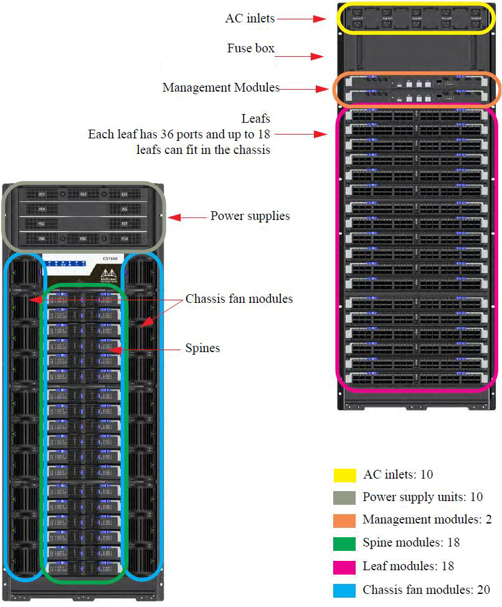

Рис. 6. Mellanox CS7500 с маркировкой

Коммутаторы образуют иерархию с коммутаторами более высокого уровня, имеющие большее количество соединений, чем коммутаторы более низкого уровня. Число отключений для переключателей нижнего уровня увеличивается в соотношении два к одному. Все узлы подключаются к одной сети, и образуется толстое дерево (см. рис. 7).

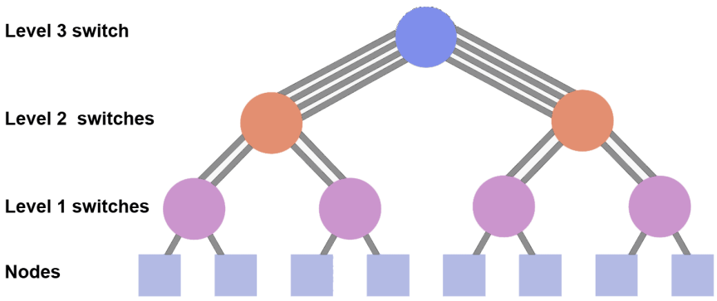

Рис. 7. Толстое дерево сети

Толстое дерево сети Lassen, имеет такой же вид, как и суперкомпьютера Sierra. Каждая стойка Lassen имеет 18 узлов и 2 переключателя TOR. Двухпортовый адаптер каждого узла подключается к обоим коммутаторам TOR его стойки с одним портом каждый. Получается 18 восходящих ссылок на каждый TOR в стойке. Каждый коммутатор TOR имеет 12 каналов связи с коммутаторами Director, по крайней мере, по одному на коммутатор Director. Переключателей Director девять. Поскольку каждый коммутатор TOR имеет 12 восходящих каналов и имеется только 9 коммутаторов Director, на каждый коммутатор TOR добавляется 3 дополнительных восходящих канала. Они используются для двойного подключения к 3 из 9 коммутаторов Director. Получается не каноничное толстое дерево 2:1, а улучшенное 1,5:1 (см. рис. 8).

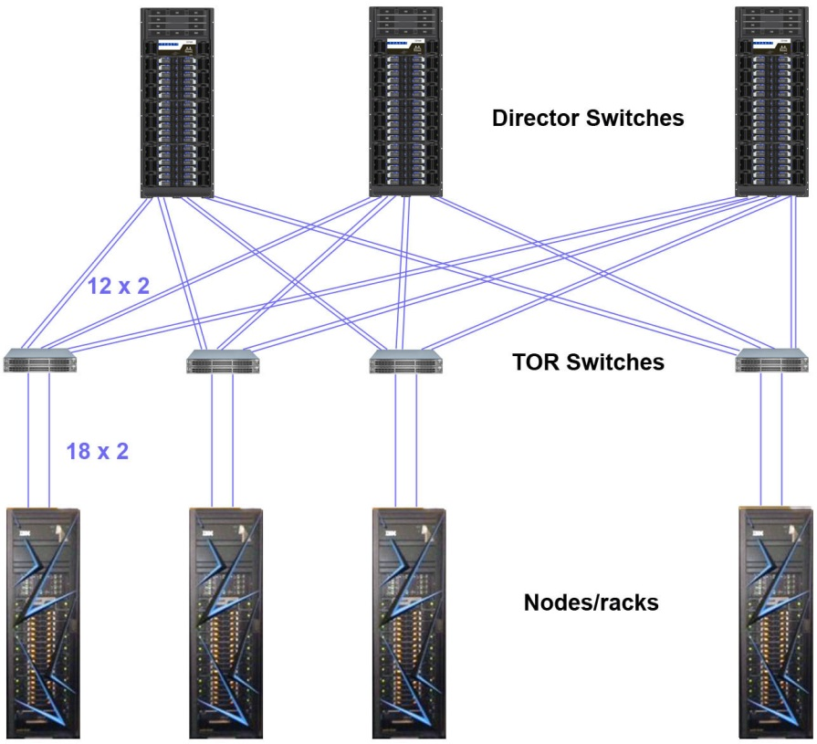

Рис. 8. Сеть Sierra

Для измерения пропускной способности оборудования, измерили полосу пропусканий между узлами. Измерения были выполнены на работающих с высокой нагрузкой машинах с использованием простого неблокирующего тестового кода MPI. Одна задача на каждом из двух узлов, размер сообщения 1 МБ. В результате, произошла задержка равная одной наносекунде, а пропускная способность оказалась примерно равна 21 ГБ/с.

Как говорилось ранее, Lassen имеет структуру толстого дерева. В нем ветви ближе к вершине иерархии «толще», чем ветви вниз по иерархии. В коммуникационной сети ветви являются каналами передачи данных; различная толщина (пропускная способность) каналов передачи данных обеспечивает более эффективное и специфичное для технологии использование, а так же ускоряет работу системы и обеспечивает большую надежность.

Сеть толстых деревьев особенно хорошо подходит для вычислений с быстрым преобразованием Фурье, которые клиенты используют для таких задач обработки сигналов, как радар, сонар, медицинская визуализация и др.

## Вывод

В результате проведенного исследования мы выяснили, что, суперкомпьютер Lassen собрал в себе множество видов топологий коммуникационных сетей. Ядра процессора соединяются посредствам высокопроизводительной матрицы на кристалле с пропускной способностью 7 ТБ/с. Графические процессоры связаны между собой и с центральным процессором с помощью технологии NVLink 2.0, которая обеспечивает суммарную пропускную способность 300 ГБ/с. Центральный процессор соединяется с другими составляющими узла шиной PCIe со скоростью обмена до 16 Гбит/с на линию. Все вышеперечисленное объединяется в узлы.

Узлы связываются в единую сеть посредством топологии Толстого дерева. Связь между узлами происходит с помощью коммутаторов первого уровня Mellanox Switch-IB с 36 портами. А связь между несколькими SU, куда входят узлы, происходит с помощью коммутаторов второго уровня Mellanox CS7500 с 648 портами.

Подводя итоги, можно сказать, что Lassen (10 место в списке Тор500) является уменьшенной подобией суперкомпьютера Sierra, занимающего второе место в списке Тоp500. И благодаря особенностям топологии толстого дерева суперкомпьютер Lassen можно увеличить до достижения производительности суперкомпьютера Sierra.

# ЗАДАНИЕ 2

## Задание

Выполнить численные расчет и построить графики для функции u(t) восстановимости и S(i,t) готовности ЭВМ для следующих количественных характеристик:

* Среднего времени безотказной работы ϑ=103 ч.,
* Интенсивности восстановления µ=1 .

## Функция восстановимости

Восстановлением называется событие, заключающееся в том, что отказавшая ЭВМ полностью приобретает способность выполнять заданные функции по обработке информации.

Функция восстановимости ЭВМ (вероятность восстановления работоспособного состояния) характеризует способность ЭВМ к восстановлению.

Функция восстановимости: 𝑢(𝑡)=1−𝑃{∀𝜏∈[0,𝑡)→𝜔(𝑡)=0} (2.2.1)

Функция восстановимости рассчитывается по формуле:

𝑢(𝑡)=1−exp(−𝜇𝑡), (2.2.2)

где 𝜇 – интенсивность восстановления ЭВМ или среднее число восстановлений ЭВМ, которое может произвести ВУ в единицу времени.

Значение 𝜇, по условию задачи, равно 1 . Подставим это значение в формулу. Тогда она примет вид:

𝑢(𝑡)=1−exp(−𝑡) (2.2.3)

Рис. 9. График функции востановления

Таблица 1. Функция восстановимости

|  |  |
| --- | --- |
| t | u(t) |
| 0 | 0 |
| 0,1 | 0,095163 |
| 0,2 | 0,181269 |
| 0,3 | 0,259182 |
| 0,4 | 0,32968 |
| 0,5 | 0,393469 |
| 1 | 0,632121 |
| 2 | 0,864665 |
| 3 | 0,950213 |
| 4 | 0,981684 |
| 5 | 0,993262 |
| 6 | 0,997521 |
| 7 | 0,999088 |

## Функция готовности ЭВМ

Функция готовности - комплексный (связан с понятиями и отказа, и восстановления) показатель надежности ЭВМ, который характеризует производительность ЭВМ и в переходном, и в стационарном режимах работы.

- множество состояний ЭВМ.

= {0,1}, где 0 – работоспособное состояние, 1 – состояние отказа

Pj (i,j) - вероятность нахождения ЭВМ в момент t≥0 в состоянии j∈, при условии, что начальным было состоянии i∈.

s(i,j)= 𝑃1(i,t)= 𝑃{i, 𝜔(𝑡)=1} (2.3.1)

Функция готовности рассчитывается по формулам:

 (2.3.2)

 (2.3.3)

Где  соответствует состоянию отказа, а  – работоспособному состоянию машины,  - интенсивность отказов ЭВМ или среднее число отказов, появляющихся в машине в единицу времени, µ- интенсивность восстановления.

В условии задачи дана µ = 1 ., но не известна . Но дана ϑ=103 ч. - среднее временя безотказной работы ϑ=103 ч.

Для нахождения  используем формулу:

 = 1/ ϑ (2.3.4)

= 1/103

= 0.001 1/ч.

Подставив, известные нам интенсивность отказа и интенсивность восстановления, получим:

(2.3.5)

(2.3.6)

Рис. 10. График функции готовности

Таблица 2. Функция готовности

|  |  |  |
| --- | --- | --- |
| t | S(1,t) | S(0,t) |
| 0 | 1 | 0 |
| 1 | 0,999368 | 0,631856 |
| 2 | 0,999136 | 0,864071 |
| 3 | 0,999051 | 0,949413 |
| 4 | 0,999019 | 0,980777 |
| 5 | 0,999008 | 0,992303 |
| 6 | 0,999003 | 0,99654 |
| 7 | 0,999002 | 0,998096 |
| 8 | 0,999001 | 0,998669 |
| 9 | 0,999001 | 0,998879 |

# СПИСОК ИСПОЛЬЗОВАННОЙ ЛИТЕРАТУРЫ

* + 1. Хорошевский В.Г. Архитектура вычислительных систем. – М.: МГТУ им. Н.Э. Баумана, 2008. – 520 с.
    2. Рязанов А. М. Суперкомпьютер Lassen (IBM Power System S922LC) // ВМК МГУ. – Москва, 2018
    3. Using LC’s Sierra Systems // Livermore computing center – URL: <https://hpc.llnl.gov/training/tutorials/using-lcs-sierra-system#Mellanox>
    4. Блез Барни, Ливерморская национальная лаборатория им. Лоуренса. Livermore Computing Resources and Environment // Изменения: 12.20.2019 – URL: <https://computing.llnl.gov/tutorials/lc_resources/>